基本作業－463 ホース延長とトラブル事例

正しい操作
- ホースの延長作業はよじれがあるので、廻りの計器、機器等に十分注意して行う。
- ホースを高所に引き揚げる場合は
  - ホースの先端をロープで正しく結ぶ。
  - ロープを結んだ人は、落下範囲内に人が立ち入らない様に監視する等の対策をとる。
  - ホースを引き揚げる人は、ロープを固定して下に居る人と連絡をとりながら引き揚げる。
  - ロープをほどく場合は、落下防止処置をする。

【事例―１】
ホースの延長作業時、運転中のコントロールバルブのフィードバックレバーに引っ掛けて、リンクレバーが外れ、バルブが全開となった為、ドラムの圧力が抜けてしまった。

【事例―２】
高所ステージにスチームホースをロープで引き揚げようとした時途中でホースを結んでいたロープがほどけて、ホースが落下し、下に居た人に当りそうになった。
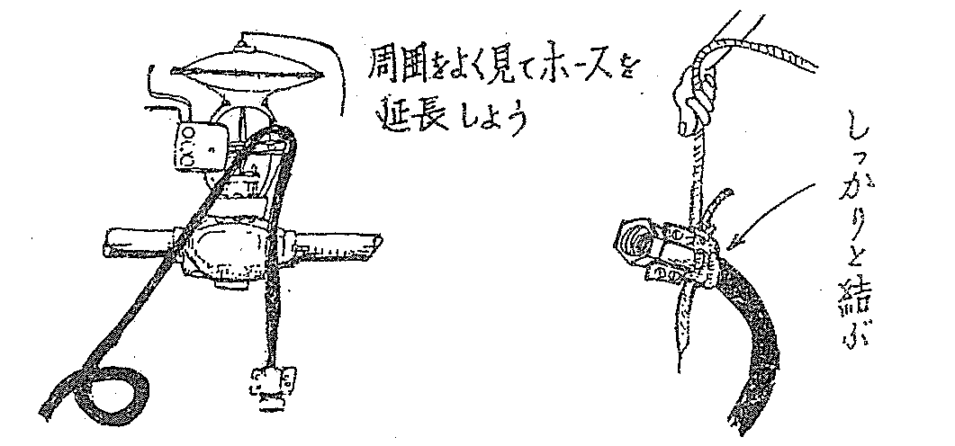

原 因
- 計器、機器に対する配慮が欠けていた。
- ホースとロープの結び方不良。
- 落下範囲内に人が居た。
注 意 点
ステージまで階段がある場合は、巻いたホースをステージまで持ち運び、ステージから下方に注意しながら徐々におろす。

